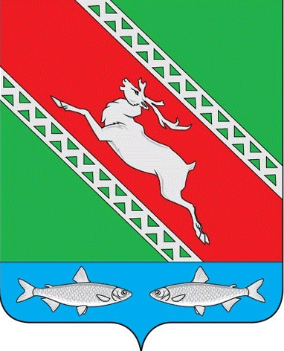  РОССИЙСКАЯ ФЕДЕРАЦИЯ  ИРКУТСКАЯ ОБЛАСТЬ  АДМИНИСТРАЦИЯ  МУНИЦИПАЛЬНОГО ОБРАЗОВАНИЯ  «КАТАНГСКИЙ РАЙОН»  Муниципальный отдел по развитию культуры, молодежной политике и спорту  666611, Иркутская область  Катангский район  с. Ербогачен ул. Увачана, 12А  тел./факс 8-39560-21-6-11  e-mail: kulterb@mail.ru  от 14.05.2021 г. № 31  на № 63 от 11.05.2021 г. | Председателю КДН и ЗП  МО «Катангский район»  Е. В. Васильева

┌О предоставлении информации┐

В ответ на ваш запрос сообщаем следующие сведения:
. Полное наименование организации:
Муниципальный отдел по развитию культуры, молодежной политике и спорту администрации муниципального образования «Катангский район»
Адрес юридический: 666611, Иркутская область, Катангский район, село Ербогачен, ул. Увачана, д.12А
Адрес почтовый: 666611, Россия, Иркутская область, Катангский район, село Ербогачен, ул. Увачана, д.12А
Ф.И.О. руководителя организации: Каненкина Юлия Евгеньевна
Номер телефона: 8(39560)21-6-11
Электронный адрес: kulterb@mail.ru
Сайт: http://катанга.рф/culture/

Муниципальный отдел по развитию культуры, молодежной политике и спорту организовывает досуг несовершеннолетних и семей, спортивные мероприятия, в рамках пропаганды ЗОЖ, информационно-правовое обеспечение и консультирование, а также вовлечение в добровольческую деятельность.

Начальник отдела Ю. Е. Каненкина

Исп.:
Татьяна Сергеевна Рыбка
8(39560)21611

